Título de la obra literaria: Hansel y Gretel
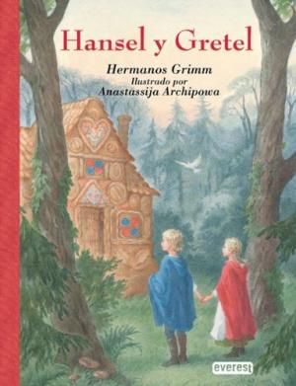
Autor: Hermanos Grimm

Ilustrador: Anastassija Archiporca

Biografía breve:
Jacob Grimm (Hanau, Hesse; 4 de enero de 1785-Berlín, 20 de septiembre de 1863) y Wilhelm Grimm (Hanau, Hesse; 24 de febrero de 1786-Berlín, 16 de diciembre de 1859) fueron dos hermanos escritores alemanes célebres por sus cuentos para niños y también por su Diccionario alemán, las Leyendas alemanas, la Gramática alemana, la Mitología alemana y los Cuentos de la infancia y del hogar (1812-1815), lo que les ha valido ser reconocidos como fundadores de la filología alemana.1​ La ley de Grimm (1822) recibe su nombre de Jacob Grimm.
Año de publicación: 1863

Casa editora: Editorial Everest ; Buenos Aires, Argentina; primera edición

Nivel: Primaria (4-5 años)

Género literario: Literatura tradicional

Temática: Cuento de hadas

Ficha bibliográfica:

Los hermanos Grimm. (1863). Hansel y Gretel. (1ra ed.). Editorial Everest, SA;Buenos Aires, Argentina.

Resumen breve:

Un padre que se había quedado sin trabajo y no tenía dinero para comprar comida siguió los consejos de su esposa y madrastra de sus hijos. El consejo era que abandonara a sus hijos en el bosque. La primera vea que lo intentó Hansel y Gretel regresaron ya que habían marcado el camino con piedritas. La segunda vez también marcaron el camino pero con migajas de pan y las aves se las comieron así que no pudieron regresar. En el bosque los dos niños vieron una casa de dulces y entraron a ella. En la casa vivía una bruja que comía niños. Luego de varios días de estar encerrados Hansel y Gretel lograron escapar. Al hacerlo se encontraron con su padre quién dejó a su esposa y los estaba buscando arrepentido por lo que hizo.

Crítica:

El libro es una de tamaño muy pequeño y material blando, lo que lo hace poco duradero, poco manejable y por consiguiente poco apropiado para los preescolares. Las ilustraciones que se presentan en el cuento únicamente reflejan una escena o parte de lo que el texto describe. Aunque esto no es inadecuado, las ilustraciones ofrecen poca información en cuanto a detalles del ambiente y los personajes. En cuanto al texto aunque es pequeño es legible y la cantidad es apropiada para los niños y niñas de 5 hasta 10 años. Sin embargo la historia ofrece no está adecuadamente entrelazado y ofrece poca información al lector. Por otra parte la historia entiendo que no es adecuada para los preescolares ya que podría causar inseguridad e inquietud pues éstos tienden a asociar los cuentos con la realidad y podrían pensar que les pasará.
Bibliografía
Hermanos Grimm . Wikipedia, La enciclopedia libre. Fecha de consulta: 10:59, febrero 15, 2017 https://es.wikipedia.org/wiki/Hermanos_Grimm

